

***№ 13(344) от 25 апреля 2019 года.***

Информационный бюллетень Танзыбейского сельсовета

Ермаковского района Красноярского края Выпускается с 2007 года.

Редактор: Самсонова Н.А.

Издатель и распространитель издания: Администрация Танзыбейского сельсовета.

Тираж:100экз., периодичность не менее 1раз в месяц.



18 марта в 15-00

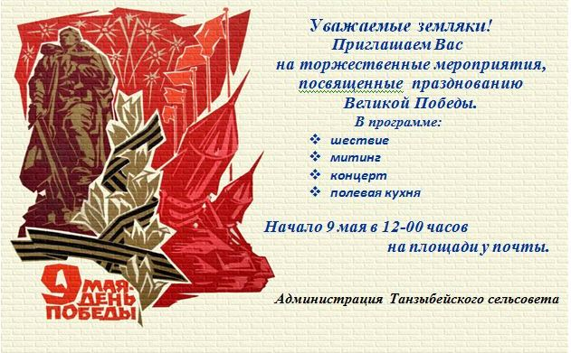

**Танзыбейская библиотека приглашает 5 мая в 13.00**

**на творческую встречу с нашим земляком,**

**членом Союза писателей России**

**Владимиром Степановичем Топилиным.**

**Уважаемые руководители организаций и индивидуальные предприниматели,**

**которые занимаются розничной торговлей алкогольной продукции** (в том числе пива)!

**30 апреля 2019 года в 11 часов** в администрации г. Минусинска состоится семинар, организованный министерством сельского хозяйства и торговли Красноярского края, на котором будет обсуждаться актуальная информация об обязательных требованиях законодательства в сфере розничной торговли алкогольной продукцией, результатах правоприменительной практики контрольно-надзорной деятельности в указанной сфере. Приглашаем принять участие!

**Уважаемые жители Танзыбейского сельсовета!**

С 22.04.2019 г. по 22.06.2019 г. объявляется двухмесячник по благоустройству, санитарной очистке, озеленению улиц поселков.

Руководителям предприятий, организаций, учреждений всех форм собственности необходимо принять участие в двухмесячнике по благоустройству.

Владельцам индивидуального жилья принять меры по наведению санитарного порядка на своих подворьях и прилегающих к домам территориям, до проезжей части дороги, включая кюветы. Особое внимание уделять уборке дров, строительных материалов, сена, техники, находящихся на придомовых территориях.

**ПРОТИВОПОЖАРНЫЙ РЕЖИМ**

Согласно правилам противопожарного режима в РФ утвержденным Постановлением Правительства РФ от 25.04.2012 №390 пункт 17(1) - правообладатели земельных участков (собственники земельных участков, землепользователи, землевладельцы и арендаторы земельных участков), расположенных в границах населенных пунктов, территории садоводства или огородничества обязаны производить регулярную уборку мусора и покос травы.

С 19 апреля 2019 года на территории Красноярского края введен **особый противопожарный режим**. На период действия данного режима устанавливается полный запрет на разведение костров, любого открытого огня, выжигание сухой растительности, сжигание мусора на приусадебных участках, территории поселений, предприятиях, в лесах.

Нарушение требований пожарной безопасности (ст. 20.4 КоАП РФ) влечет предупреждение или наложение административного штрафа:

- **на граждан в размере от двух тысяч до трех тысяч рублей;**

-на должностных лиц - от шести тысяч до пятнадцати тысяч рублей;

-на лиц, осуществляющих предпринимательскую деятельность без образования юридического лица, - от двадцати тысяч до тридцати тысяч рублей;

-на юридических лиц - от ста пятидесяти тысяч до двухсот тысяч рублей.

Административная ответственность за нарушение требований **особого противопожарного режима** в границах поселения влечет наложение административного штрафа:

**- на граждан в размере от двух тысяч до четырех тысяч рублей**;

-на должностных лиц - от пятнадцати тысяч до тридцати тысяч рублей;

-на лиц, осуществляющих предпринимательскую деятельность без образования юридического лица, - от тридцати тысяч до сорока тысяч рублей;

-на юридических лиц - от двухсот тысяч до четырехсот тысяч рублей.

**ПОМНИТЕ**: Ваша бдительность и пресечение действий по использованию открытого огня гражданами, а также своевременное сообщение о пожаре могут предотвратить катастрофические последствия.

**В СЛУЧАЕ ПОЖАРА ИЛИ ПОЯВЛЕНИЯ ДЫМА**

**НЕМЕДЛЕННО СООБЩИТЕ:**

**С МОБИЛЬНОГО ТЕЛЕФОНА**: **ПОЖАРНАЯ ОХРАНА – «101»,** **СЛУЖБА СПАСЕНИЯ– «112»,**

**ГЛАВА ТАНЗЫБЕЙСКОГО СЕЛЬСОВЕТА 8-923-582-99-19,**

**УКАЗАВ ТОЧНЫЙ АДРЕС.**

Администрация Танзыбейского сельсовета

